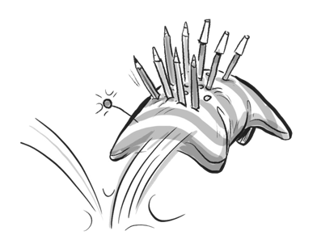Arbeitsblatt 1

Suchsel

|  |  |  |  |  |  |  |  |  |  |  |
| --- | --- | --- | --- | --- | --- | --- | --- | --- | --- | --- |
| Finde mindestens fünf Wörter, die zur Geschichte passen. Markiere Substantive **rot** , Verben **grün**,  und Adjektive **blau** . Suche aus allen gefundenen Wörtern drei aus, und schreibe je einen Satz mit ihnen.  **1** ___________________________________  **1** ___________________________________  **2** ___________________________________  **1** ___________________________________  **3** ___________________________________  **1** ___________________________________ |  | **P** | **R** | **O** | **B** | **O** | **T** | **E** | **R** | **A** |
|  | **H** | **E** | **K** | **K** | **L** | **P** | **F** | **J** | **C** |
|  | **E** | **R** | **F** | **I** | **N** | **D** | **E** | **N** | **K** |
|  | **L** | **Y** | **E** | **K** | **W** | **R** | **Y** | **Z** | **A** |
|  | **F** | **N** | **T** | **R** | **A** | **U** | **R** | **I** | **G** |
|  | **E** | **S** | **E** | **N** | **K** | **L** | **T** | **K** | **E** |
|  | **N** | **R** | **L** | **R** | **E** | **U** | **T** | **I** | **F** |
|  | **U** | **E** | **L** | **W** | **R** | **C** | **I** | **J** | **Ü** |
|  | **F** | **R** | **O** | **H** | **L** | **E** | **X** | **E** | **H** |
|  | **W** | **N** | **P** | **Z** | **U** | **U** | **C** | **R** | **L** |
|  | **G** | **P** | **R** | **O** | **B** | **L** | **E** | **M** | **E** |

Was passt zu wem?

kommt vom Planeten Maturn **·** repariert alles **·** gibt Pflanzen Namen **·** Roboterkind **·** sieht Problemlösungen   
als Foto-Plopp **·** hat die besten Ideen **·** hilft gern anderen **·** versteckt seine Gefühle **·** gründet mit Mila die Glücksagentur **·** hat Heimweh **·** ist nach Deutschland geflüchtet **·** hat das Gewächshaus geschenkt bekommen



Schreibe die Namen zu den Bildern. Ordne   
jeder Figur vier passende Beschreibungen zu.

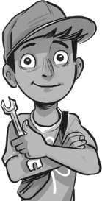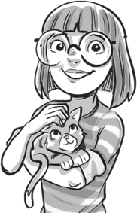

|  |  |  |  |  |
| --- | --- | --- | --- | --- |
|  |  |  |  |  |
|  |  |  |  |  |

Arbeitsblatt 2

So funktioniert die Glücksagentur

Mila und Baran schreiben einen Antwortbrief mit der Lösung des Problems.



Die Post der Glücksagentur kommt an. Das Problem kann gelöst werden.



Die Person, die ein Problem hat, schreibt einen Brief an die Glücksagentur.



Jemand hat ein Problem. Und was passiert dann?   
Nummeriere die Schritte in der richtigen Reihenfolge.

Der Brief mit dem Problem wird abgeschickt.



Mila und Baran lesen den Brief.



Mila und Baran verschicken den Antwortbrief.



Mila sieht die Lösung des Prob-  
lems als Foto-Plopp vor sich.



Der Brief kommt in der Glücksagentur an.



|  |  |  |
| --- | --- | --- |
|  |  |  |
|  | | |

  
Problem gelöst!

Eine Schildkröte ist das richtige Haustier für das Mädchen. Denn sie kann älter werden als ein Mensch.



Die Autorin trifft sich jetzt oft mit einem Mädchen, das Clara heißt. Durch Clara kriegt sie lustige Ideen für Geschichten.



Das Mädchen trifft sich jetzt oft mit der Kinderbuchautorin Frau Billing. Dadurch ist Clara nicht mehr so viel allein.



Fluffi, der Hund des Hausmeisters, ist superlieb. Mit ihm kann Kira spielen und ihre Angst überwinden.



Mila kennt einen Bauernhof auf dem Land. Jetzt hat der Hund zwei Familien.



Er zeichnet einen Ameisenbau und gibt den Insekten darin Namen. Welche Abenteuer erleben die Ameisen wohl? Seit er sich das vorstellt, findet Daniel Ameisen richtig spannend.



|  |  |
| --- | --- |
| Im Buch lernst du verschiedene Fälle der  Glücksagentur kennen. Verbinde: Welche  Lösung gehört zu welchem Problem? |  |
| Eine Familie hat einen halbblinden Hund. Das Leben in der Stadt ist zu gefährlich für ihn geworden.  Emmi wünscht sich ein Haustier. Aber sie hat Angst davor, dass es stirbt.  Daniel hat Angst vor Ameisen und traut sich nicht in den Wald.  Die Kinderbuchautorin Frau Billing hat eine Schreibblockade.  Kira hat Angst vor Hunden.  Claras Eltern haben keine Zeit, weil sie so viel arbeiten. |  |

Arbeitsblatt 3

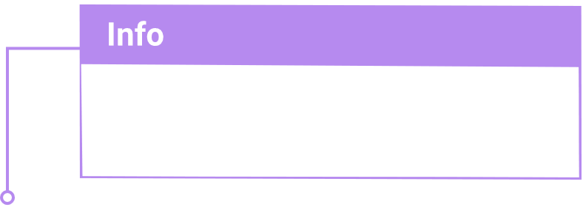

In diesem Kreuzworträtsel darfst du die Buchstaben **ä, ö, ü** schreiben!

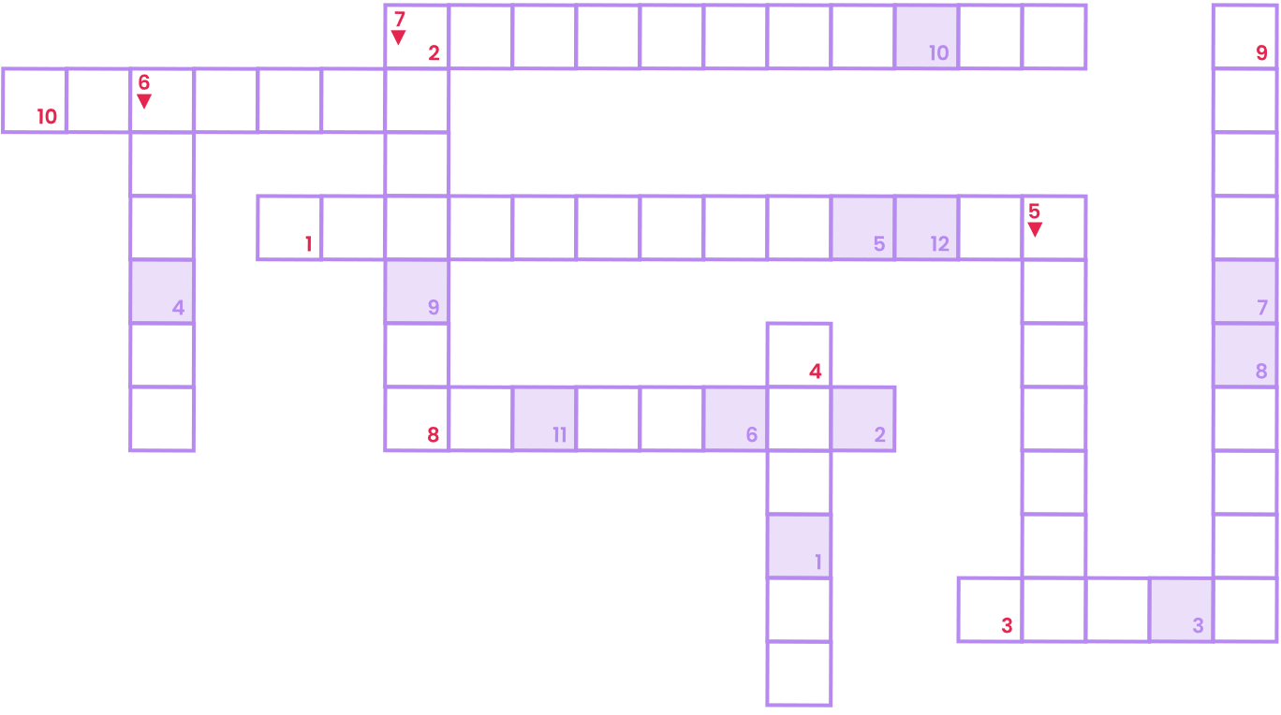Kreuzworträtsel

|  |  |  |
| --- | --- | --- |
| Kannst du die Sätze ergänzen?  Löse das Kreuzworträtsel. | |  |
| Mila und Baran gründen  zusammen die 1) … .  Sie befindet sich im 2) … auf dem Dach.  Bei Problemen kann man der  Agentur einen 3) … schreiben.  Dann versuchen Mila und  Baran zu 4) … .  A3B3 ist ein 5) … .  Er kommt vom Planeten 6) … .  Im Gegensatz zu anderen Robotern hat A3B3 7) … .  Baran hat viele Ideen und bastelt gern. Er ist ein richtiger 8) … .  In einem 9) … fliegen Mila, Baran und A3B3 zum Maturn.  Dort lebt die 10) … von A3B3. | |
| **Lösungswort:** |  |
|  |  |  |

Gefühle

Gefühle sind keine Fehlfunktion. Sie sind wichtige Helfer im Alltag. Notiere drei   
Gefühle. Schreibe in zwei Sätzen: Warum ist jedes von ihnen wichtig? In welcher   
Situation hattest du das Gefühl schon mal?

|  |  |  |
| --- | --- | --- |
|  |  | ___________________________________________ ___________________________________________ ___________________________________________ ___________________________________________ |
|  |  |  |
|  |  | ___________________________________________ ___________________________________________ ___________________________________________ ___________________________________________ |
|  |  |  |
|  |  | ___________________________________________ ___________________________________________ ___________________________________________ ___________________________________________ |

Arbeitsblatt 4

Der Planet Maturn

Welche Informationen über den Maturn stimmen nicht? Streiche sie durch und korrigiere sie.

Vom Weltall aus sieht der Maturn aus wie der Mond.

Den Planeten Maturn gibt es nur in der Geschichte.

|  |  |  |
| --- | --- | --- |
|  | | |
|  |  | Die Anziehungskraft auf der Erde ist etwas geringer als auf dem Maturn. |
| Auf dem Maturn leben Roboter und Menschen.  A3B3 kommt vom Maturn. | Der Maturn liegt weiter von der Erde entfernt als der Merkur. |
| Gefühle gelten auf dem Maturn als Fehlfunktion. | Weil er so klein ist, hat man den Maturn bislang noch nicht entdeckt. |
|  | Der Maturn hat den gleichen Sauerstoffgehalt wie die Erde. |
|  |  |
| **Korrektur:**  _________________________________________________________________________  _________________________________________________________________________  _________________________________________________________________________  _________________________________________________________________________  _________________________________________________________________________ | | |
|  | | |

Rätselhafte Botschaft

Die Bewohner des Planeten Maturn schicken Botschaften, um A3B3 zurückzuholen. Doch bei dieser Nachricht ist etwas schiefgegangen. Ergänze die fehlenden Silben aus dem Kasten.

|  |
| --- |
|  |
| A3B3, wo ____________ du? Bist du auf ei____________ an____________ren  Pla____________ten unter ____________? Komm end____________ zurück nach  ____________se. Wir war____________ auf dich. ____________de dich, wenn du ____________fe für den Rück____________ brauchst. |
| **de | flug | Hau | Hil | lich | Mel | ne | nem | steckst | ten | wegs** |

____________________

sind ein deutliches Merkmal des Esels.

Arbeitsblatt 5

Mein Raumschiff

Stell dir vor, du möchtest zum Maturn reisen und A3B3 besuchen.   
Woraus baust du ein Raumschiff? Fertige eine Skizze an.   
Beschrifte sie mit Pfeilen.

|  |  |
| --- | --- |
|  |  |
|  | |
|  | |

Mobbing

Baran wird von Mitschülern gemobbt. Was kann man in einer solchen Situation tun?   
Überlege dir drei Tipps für ihn. Schreibe sie Baran in einem kurzen Brief.

|  |
| --- |
|  |
| Lieber Baran, |
| _____________________________________________________________________  _____________________________________________________________________  _____________________________________________________________________  _____________________________________________________________________  _____________________________________________________________________  _____________________________________________________________________  _____________________________________________________________________  _____________________________________________________________________  _____________________________________________________________________  _____________________________________________________________________  _____________________________________________________________________  _____________________________________________________________________ |
| Liebe Grüße |
| ____________________________ |

Arbeitsblatt 6

Künstliche Intelligenz

Lies den Text.

Bestimmt hast du schon öfter von künstlicher   
Intelligenz oder kurz KI gehört. Doch was ist das eigentlich genau? Darunter versteht man Computersysteme, die selbstständig lernen können.

Das kannst du dir so vorstellen: Zuerst wird eine KI mit großen Mengen an Daten gefüttert, z. B. mit Bildern von Pinguinen. Diese Informationen wertet die KI aus und entdeckt darin selbstständig Muster (z. B. woran man einen Pinguin erkennen kann). Diese Muster wendet die KI auf neue Daten an. So kann sie in unserem Beispiel dann auch andere Pinguine erkennen als die auf den Fotos. Wenn sie dabei Fehler macht, lernt sie daraus und wird immer besser. Das ähnelt dem Lernen von uns Menschen.

Heute sind KI-Systeme zum Beispiel bereits in Fabriken im Einsatz. Sie begleiten uns durch den Alltag in Sprachassistenten wie Siri oder Alexa oder schreiben Texte wie ChatGPT. Sie steuern elektronische Geräte im Haushalt (z. B. automatische Beleuchtung je nach Tageszeit und Helligkeit) oder unterstützen in der Medizin. KI kann auch Menschen mit einer Behinderung im Alltag helfen und z. B. einer blinden Person beschreiben, was sich vor ihr befindet.

KI kann uns dort unterstützen, wo wir an Grenzen stoßen und uns Dinge abnehmen, damit wir mehr Zeit für anderes haben.

Manche Menschen haben Angst, dass Roboter oder Maschinen ihnen die Arbeit wegnehmen. Es kann gut sein, dass sich Berufe durch KI verändern. Vielleicht müssen wir auch insgesamt weniger arbeiten. Manche befürchten, dass Maschinen irgendwann schlauer sind als wir Menschen und dass sie die Herrschaft über uns übernehmen. Wichtig ist: Eine KI kann nur das ausführen oder ausgeben, wofür sie trainiert wurde. Wenn die KI in unserem Beispiel nur mit Fotos schwarz-weißer Pinguine gefüttert wurde, kann sie ein rosa Pinguinküken wahrscheinlich nicht als Pinguin erkennen. KI kann auch nicht wie wir fühlen, ob es jemandem gut oder schlecht geht. Außerdem können KI-Systeme gehackt und manipuliert werden. Für unser Zusammenleben bringt KI auch neue Herausforderungen mit sich. Zum Beispiel ist es durch KI viel leichter geworden, Fotos, Videos und Nachrichten zu fälschen und damit Unwahrheiten zu verbreiten. Viele Menschen sind sich einig, dass es wichtig ist, dass wir Menschen genau festlegen, wofür wir KI einsetzen und welche Regeln für sie gelten.

Vorteile und Nachteile

Unterstreiche im Text oben mit  **grün** die Vorteile von künstlicher Intelligenz und   
mit **rot** die Nachteile. Fällt dir noch mehr ein? Trage es in die Tabelle ein.

|  |  |
| --- | --- |
|  |  |
| Vorteile | Nachteile |
|  |  |
|  | |

Klassendiskussion

Diskutiert in der Klasse: Überwiegen aus eurer Sicht die Vorteile oder   
die Nachteile von KI? Begründet eure Meinungen.

Arbeitsblatt 7   
zum Video von PUR+

„Was kann künstliche Intelligenz?“

Sieh dir das Video „Was kann künstliche Intelligenz?“ von PUR+ an   
und bearbeite dann die Aufgaben zur Sendung.

1. Wo begegnet uns KI heute schon? Liste vier Beispiele auf.



|  |
| --- |
| https://www.zdf.de/kinder/purplus/ki-was-kann-kuenstliche-intelligenz-100.html |
|  |
|  |

1. Wie erzeugt ein KI-System Bilder? Löse das Quiz! Kreuze an.

|  |  |  |  |  |  |
| --- | --- | --- | --- | --- | --- |
| 1. Zuerst wird das KI-System gefüttert mit | | | 1. Damit trainiert die KI, | | |
|  | Millionen von Kameraobjektiven. | |  | wie man ein gutes Bild fotografiert. | |
|  | Millionen von Fotos. | |  | wie verschiedene Dinge aussehen. | |
|  | Millionen von Diagrammen. | |  | wie eine Kamera funktioniert. | |
| 1. Zu jedem von ihnen erhält die KI  außerdem | | | 1. Dazu übersetzt die KI die einzelnen  Informationen in | | |
|  | | ein verlinktes Video. |  | | Zahlen, Zahlentabellen und Listen. |
|  | | ein Schaubild. |  | | in eine andere Sprache. |
|  | | eine Textbeschreibung. |  | | besondere KI-Zeichen. |
| 1. Gibt man dem KI-System den Befehl, welche Dinge auf einem Bild zu sehen sein sollen, | | | | | |
|  | | sucht die KI aus den gespeicherten Fotos ein passendes heraus. | | | |
|  | | wählt die KI ein Foto mit einem der Dinge aus. | | | |
|  | | kombiniert die KI die gelernten Zahlen, Tabellen und Listen neu. So erstellt sie selbstständig ein  Bild mit den gewünschten Dingen. | | | |
|  | | | | | |

1. Auch Chatbots funktionieren mit KI. Man kann ihnen Fragen stellen und Aufträge geben.   
   Was sollte man dabei beachten? Schreibe auf die Linien. Nutze die Begriffe im Kasten.

|  |  |  |
| --- | --- | --- |
| Maschine **·** Mensch **·** Ergebnisse **·** persönliche Daten **·** überprüfen **·** Aufgaben **·** Ziele **·** künstliche Intelligenz |  |  |
| ________________________________________________________________________  ________________________________________________________________________  ________________________________________________________________________  ________________________________________________________________________  ________________________________________________________________________  ________________________________________________________________________  ________________________________________________________________________  ________________________________________________________________________ | | |

Arbeitsblatt 8: „Mission Roboter – Ein spannender Fall für   
die Glücksagentur“ in zwei Unterrichtsstunden



ca. 10 Min.

Was stimmt, was stimmt nicht?

|  |  |  |
| --- | --- | --- |
| Kreuze an. Korrigiere dann die falschen Aussagen. | **✔** | **✘** |
| 1 Die Glücksagentur befindet sich im Gewächshaus. |  |  |
| 2 Menschen können ihre Probleme per E-Mail an die Agentur schicken. |  |  |
| 3 Mila sieht die Lösung als Foto-Plopp vor sich. |  |  |
| 4 A3B3 landet auf dem Dach des Gewächshauses. |  |  |
| 5 Das Roboterkind vertreibt Barans gemeine Schulkameraden. |  |  |
| 6 A3B3 hat keine Gefühle. |  |  |
| 7 A3B3 baut ein Raumschiff, um zurück zum Planeten Maturn zu reisen. |  |  |
| 8 Mila und Baran fliegen zusammen mit A3B3 zum Maturn. |  |  |
| 9 Das Roboterkind ist froh, wieder bei seiner Familie zu sein. |  |  |

Korrektur:

___________________________________________________________________

___________________________________________________________________

  
Den Schreibplan der Geschichte untersuchen



ca. 15 Min.

Beantworte die Fragen zur Geschichte „Mission Roboter – Ein spannender Fall

für die Glücksagentur“. Schreibe in Stichpunkten.

|  |  |
| --- | --- |
|  |  |
| Wer gründet die Agentur? |  |
| Wie heißt die Agentur? Welches Ziel hat sie? |  |
| Wie arbeitet die Agentur? |  |
| Was passiert dann Überraschendes? |  |
| Welche Probleme  tauchen auf? |  |
| Wie werden sie gelöst? |  |

Arbeitsblatt 9: „Mission Roboter – Ein spannender Fall für   
die Glücksagentur“ in zwei Unterrichtsstunden

Einen Schreibplan verfassen



ca. 20 Min.

Überlege dir nun einen Schreibplan für dein eigenes Abenteuer.   
Ergänze dazu die Tabelle mit deinen Ideen.

|  |  |
| --- | --- |
|  |  |
| Wer gründet die Agentur? |  |
| Wie heißt die Agentur? Welches Ziel hat sie? |  |
| Wie arbeitet die Agentur? |  |
| Was passiert dann Überraschendes? |  |
| Welche Probleme  tauchen auf? |  |
| Wie werden sie gelöst? |  |

Eine eigene Abenteuergeschichte



ca. 25 Min.

Verfasse dein eigenes Abenteuer auf einem separaten Blatt.   
Beachte die Tipps. 

|  |  |  |
| --- | --- | --- |
|  |  |  |
| * **Nutze deinen Schreibplan**  als roten Faden. * Denk dir eine **spannende** oder **lustige Überschrift** aus, die Neugier weckt. * **Bleibe bei einer Erzählform**  (z. B. Ich-Perspektive oder Er-/Sie-Perspektive) und einer Zeit (z. B. Präsens, Präteritum) | * **Erzähle deine Geschichte spannend.** Zwei Tipps dazu: * Beschreibe Gefühle möglichst genau (z. B. Freude, Aufregung, Wut, Angst, ...). * Verwende Adjektive, damit man sich alles beim Lesen gut vorstellen kann („das gruselige Haus“, „die lustige Begegnung“). | * **Gestalte deine Geschichte abwechslungsreich,** indem du verschiedene Wörter verwendest. Hier einige Beispiele: * für „sagen“: sprechen, flüstern, murmeln, rufen, schreien, fragen, antworten, … * für „gehen“: laufen, schleichen, rennen, hüpfen, … |
| ca. 20 Min. | | |

Schreibkonferenz

Wenn alle Texte fertig sind, könnt ihr euch gegenseitig Feedback geben. So geht’s:

Findet euch in Gruppen zu dritt oder viert zusammen.

Ein Kind beginnt und liest seinen Text vor. Die anderen hören gut zu.

Anschließend gebt ihr Feedback: Was hat euch schon richtig gut gefallen? Was könnte   
man vielleicht noch verändern? Habt ihr Ideen oder Tipps?

Dann kommt der nächste Text an die Reihe.